ODAKLE RASTU PLODOVI ZEMLJE? TOČAN ODGOVOR ZAOKRUŽI ZELENOM BOJICOM.

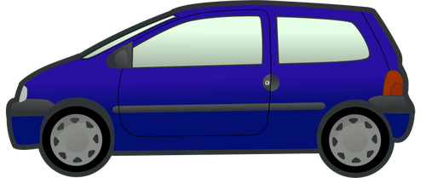 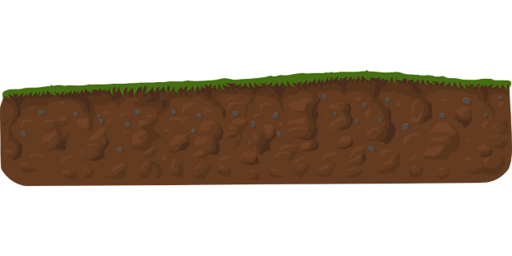

IZ AUTA IZ ZEMLJE

IZREŽI PLODOVE ZEMLJE. ZALIJEPI IH IZNAD KOŠARA KOJIMA PRIPADAJU.

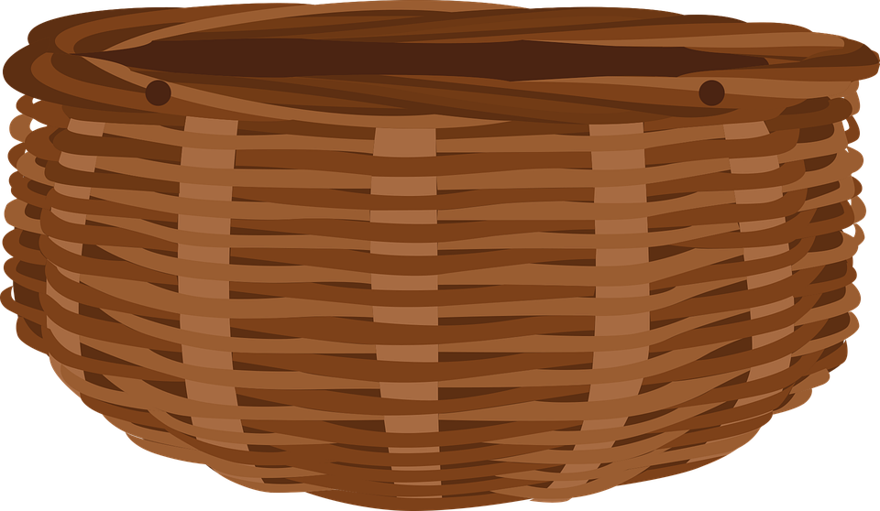

**ŽITARICE**



**VOĆE**



**POVRĆE**

|  |  |  |
| --- | --- | --- |
| Wheat, Spike, Cereals, Grain, Field, Agriculture  PŠENICA | Grain, Rye, Agriculture, Cereals, Field, Wheat, Summer  RAŽ | Vegetable, Sweet Corn, Cut, Out, Isolated, Healthy  KUKURUZ |
| H:\komp doma\Local Disk (D)\Stari windowsi\maja skola\COO\slike za nastavne materijale\jesen\Andrey_Photos Pixabay jabuka.png  JABUKA | H:\komp doma\Local Disk (D)\Stari windowsi\maja skola\COO\slike za nastavne materijale\jesen\salata Pixabay Shutterburg75.jpg  SALATA | H:\komp doma\Local Disk (D)\Stari windowsi\maja skola\COO\slike za nastavne materijale\jesen\Pixabay rauschenberger mrkva.jpg  MRKVE |
| H:\komp doma\Local Disk (D)\Stari windowsi\maja skola\COO\slike za nastavne materijale\jesen\KRUŠKA PIXABAY ANATERATE.png  KRUŠKA | Paprika, Vegetables, Colorful, Food, Red Pepper  PAPRIKE | Plums, Fruit, Ripe, Violet, Fruits, Plum, Vitamins  ŠLJIVE |
| Tomatoes, Vegetables, Red, Ripe, Raw, Salad  PARADAJZ | Tangerines, Citrus, Fruit, Clementines, Citrus Fruit  MANDARINE | Lemon, Yellow, Citrus, Fruit, Organic, Juicy, Ripe  LIMUN |